Penjelasan

Disimulasi ada beberapa devices yaitu 1 server, 1 switch, 1 laptop, 1 wireless router, 1 sensor motion detector, dan home device, 1 door, 1 garasi, 1 lampu ,1 kipas 1 jendela, disumulasi saya menggunakan router untuk menghubungkan ke home device , mengatur Ip addressnya membuat ip address untuk server 192.168.0.15 . default gateway nya saya masukkan ip address dari wireless router 192.168.0.1, setelah itu masukkan network Configuration pada menu service lalu pilih AAA, dan masukan Home device ke User Setup. Setelah itu masuk ke wireless router atur pada bagian wireless dan wirelles security. Untuk encryption pilih AES dan radius server masukkan ip addres dari server. Setelah semua terhubung lalu masuk ke device laptop dan setting pada bagian kondisi, disini saya membuat kondisi dimana jika sensor ada gerakan maka home device pintu, garasi lampu kipas dan jendela akan terbuka.

Sebelum Sensor Di sentuh

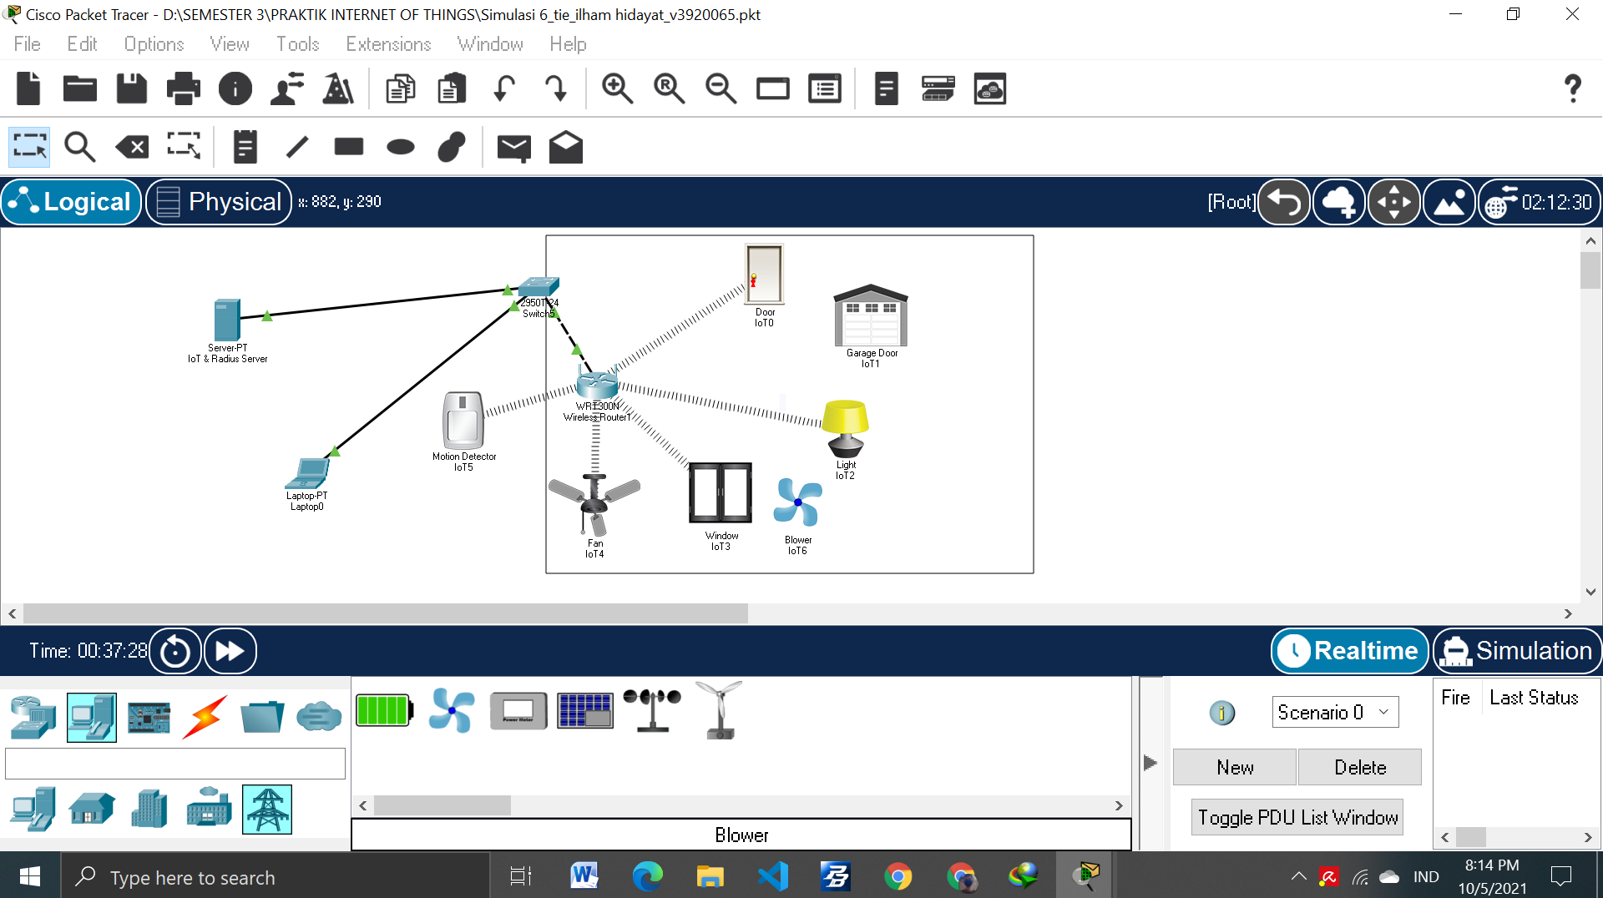

Setelah Di sentuh kipas, pintu, garasi dan lampu akan menyala

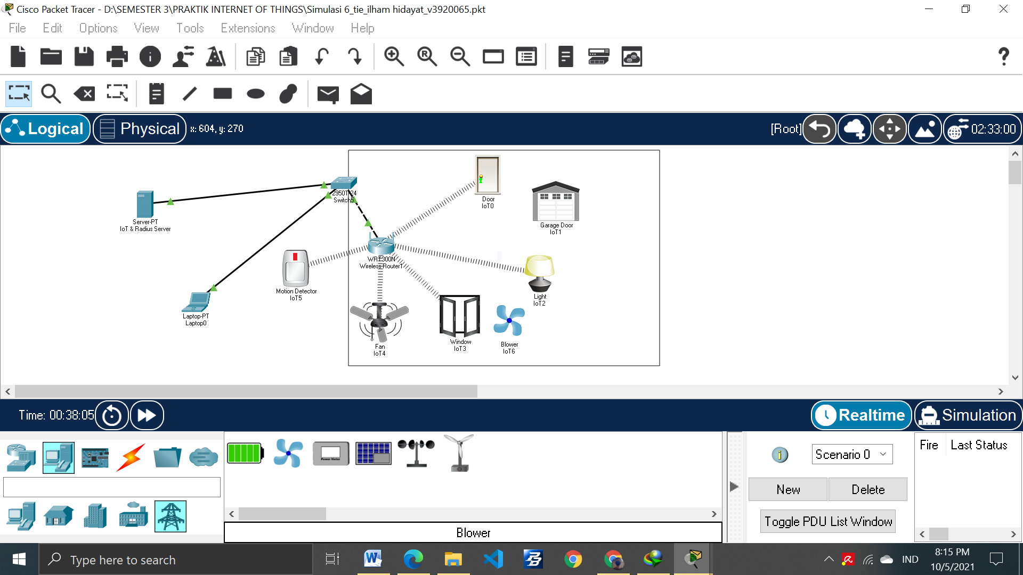

Server Device

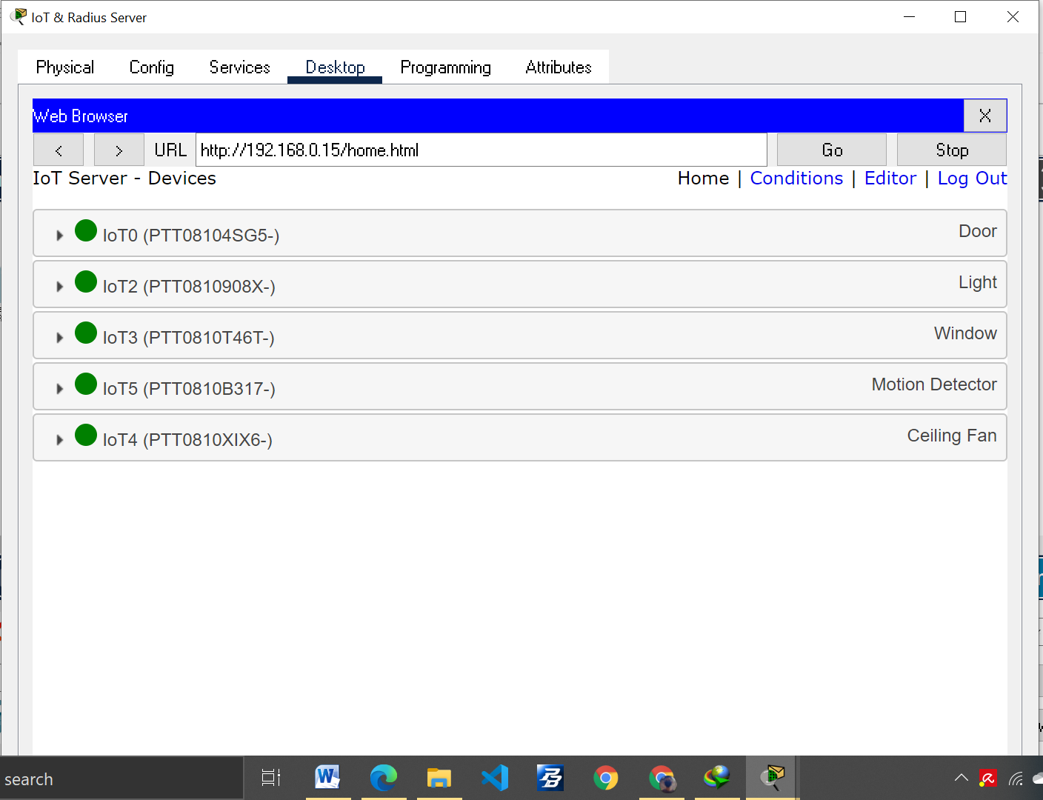

Kondisi

